«Росинка»  МДОУ № 20  МИНИ-ГАЗЕТА | 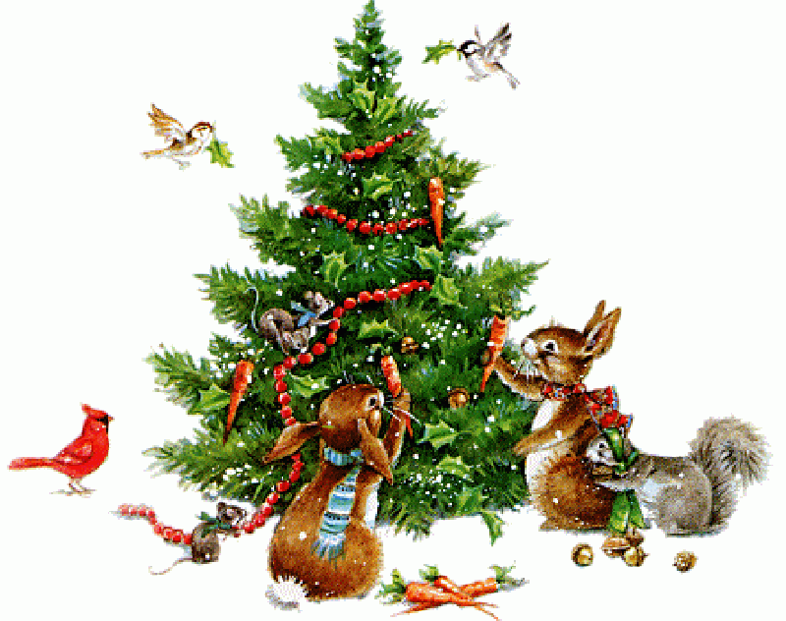 | №4  январь  2013г.
Г А З Е Т А Д Л Я Л Ю Б О З Н А Т Е Л Ь Н Ы Х Р О Д И Т Е Л Е Й
ВЫХОДНОЙ С МАЛЫШОМ |  | КАК ФОРМИРУЕТСЯ ЛИЧНОСТЬ  Народная мудрость говорит, если хочешь узнать о человеке, посмотри на его родителей. С рождения для ребенка первыми учителями жизни являются его родители. Глядя на них, малыш учится воспринимать окружающий его мир. Ученые утверждают, что одним из главных факторов, влияющих на развитие личности ребенка является атмосфера в семье. Важно помнить:  Если ребёнка постоянно критикуют— он учится агрессивности.  Если ребёнка высмеивают  — он становится замкнутым.  Если ребёнок растет в упреках  — он учится ненавидеть.  Если ребёнок живет во вражде  — он учится жить с чувством вины.  Если ребенок живет в терпимости  — он учится принимать других.  Если ребёнка подбадривают  — он учится верить в себя.  Если ребёнка хвалят  — он учится быть справедливым.  Если ребёнок растёт в безопасности  — он учится верить в людей.  Если ребёнка поддерживают  — он учится ценить себя.  Если ребёнок растёт в атмосфере понимания и дружелюбия  — он учится находить любовь в этом мире.  ПРАЗДНИК СОСТОЯЛСЯ!  В преддверии наступающего Нового 2013 года во всех группах детского сада прошли праздничные утренники – новогодние ёлки. И каждый праздник в каждой группе стал настоящим событием, волшебной сказкой.  В отремонтированном недавно обновленном музыкальном зале дети в нарядных сказочных костюмах показывали своим родителям и родственникам отрывки из новогодних и других сказок, пели, танцевали рассказывали стихи, водили хороводы, играли в традиционные зимние игры. В каждую группу на праздник в гости пришли Дед Мороз, Снегурочка, другие сказочные герои и персонажи.  Детям 1-й младшей (ясельной) группы, музыкальный руководитель показали сказочное кукольное представление про Деда Мороза и лесных зверят.  Для всех детей и гостей праздничных представлений при помощи волшебной палочки и сказочных возможностей Деда Мороза и Снегурочки зажигались фонари на нарядной красиво украшенной елке. Родители детей (родственники) танцевали вместе со своими детьми в шумном веселом хороводе.  Все дети получили новогодние подарки на праздничных утренниках от Деда Мороза и Снегурочки.  Так прекрасно и радостно для детей и всего персонала детского сада завершился 2012 год.  Администрация МДОУ № 20 благодарит родителей, детей всех групп и персонал учреждения за большую работу по подготовке и проведению Новогодних утренников.  УВАЖАЕМЫЕ РОДИТЕЛИ!  В музыкальном зале нашего детского сада планируется создание музея детских музыкальных инструментов. Если вы хотите освободить кладовки, шкафы от музыкальных инструментов, на которых ваши дети больше не играют, мы будем рады разместить их в нашем музее.  Администрация и  музыкальные руководители |  | БУДЬТЕ ЗДОРОВЫ
Как известно понедельник день тяжелый.  В детском саду это простая истина, к сожалению, находит подтверждение каждую неделю. После выходных дней дети приходят сонные, капризные, часто плачут. Скучают по маме, их трудно заинтересовать игрушками, занятиями, разговором. В группах раннего возраста это особенно заметно. Маленьким детям еще слишком трудно переключаться с организованной и стабильной жизни детского учреждения на неупорядоченную, как правило, жизнь семьи; двухдневный срок ощущается ими, как гораздо более длительный период, чем это привыкли чувствовать мы, взрослые? В результате появляется тот самый «тяжелый понедельник». Кроме того, не всем детям удается адаптироваться к условиям детского сада за один день. Есть малыши, которых «отдых выбивает из колеи» до середины недели.  Очень многое зависит от того, как организованы выходные, насколько учитываются возрастные особенности ребенка и его потребности. В эти дни родителям приходится решать сразу несколько задач. Во-первых, им нужно успеть переделать все свои «взрослые» дела, накопившиеся за неделю. Во вторых, они должны вовремя накормить и уложить спать ребенка, погулять и поиграть с ним – словом, соблюдать привычный для малыша режим дня, который, к сожалению, совсем не совпадает с планами родителей, и далеко не во всех семьях взрослые пытаются перестроить свои планы в интересах ребенка. Как проходит выходной день в семье с трехлетним ребенком? Утром малыш просыпается, как правило, раньше родителей (многие дети 2-3 лет продолжают по младенческой привычке просыпаться  очень рано – иногда в 5-6 часов утра). Сонная раздраженная мама сначала пытается уговорить его «еще  капельку поспать», но безрезультатно. Папа спит. Мама все-таки встает, и начинаются утренние хлопоты: она одевает, умывает, кормит ребенка, моет посуду, готовит завтрак и обед для взрослых, может включить стиральную машину или пылесос… Папа спит.  После завтрака ребенка отправляют или к игрушкам, которые еще не могут надолго его занять, или к телевизору смотреть мультфильмы. Общение мамы с ребенком утром выходного дня сводиться к минимуму, ограничивается короткими распоряжениями: «Дай руку, не ту другую!.. Когда же ты сам научишься одеваться? Ешь скорее. Не возись. Поел, иди, не мешай, посмотри мультики».  А ведь от того, с каким настроением начинается день, зависит и то каким он будет. Поэтому встретьте проснувшегося малыша улыбкой, приласкайте его, вместе порадуйтесь заглянувшему в окно солнышку, поговорите на доступные темы, попросите «помочь» застелить постель (например, подержать подушку, разгладить покрывало), а потом предложите разбудить игрушки – это и ребенка займет, и вам даст свободную минуту.  Соблюдение режима дня для детей дошкольного возраста необходимо. Все мероприятия следует планировать с учетом соблюдения режима. Поэтому, если обычно в детском саду ребенок гуляет после завтрака около двух часов (в зависимости от времени года), то и в выходной день это время он тоже должен провести столько же на свежем воздухе. Сходите с ним в парк, прогуляйтесь по знакомым улицам, задержитесь на детской площадке во дворе. Там он может поиграть с песком, пообщаться со сверстниками (с ними можно организовать какую-нибудь несложную подвижную игру). А вот «таскать» малыша с собой на рынок или по магазинам не стоит – кроме утомления и совершенно ненужной инфекции, он ничего там не получит.  Часто родители хотят посетить с ребенком зоопарк, парк аттракционов или съездить в далеко расположенную зону отдыха. С детьми дошкольного возраста это можно делать, но очень важно правильно рассчитать время и соразмерить объем новых впечатлений с возможностями маленького ребенка. Главное правило: любые развлечения, связанные с поездками и пребыванием в незнакомой обстановке, возможны только в первый выходной день, что бы в воскресенье малыш успел успокоиться и войти в прежний ритм жизни.  (продолжение в следующем номере) |  |  |  | Двигательная активность – естественная потребность ребенка, такая же важная как сон и еда. Для нормальной жизнедеятельности детского организма необходимо обеспечить ему от 6 до 13 тысяч движений в день. В детском саду организации двигательного режима уделяется большое внимание. Этому служат: утренняя гимнастика, физкультурные занятия, самостоятельная двигательная активность детей в физкультурных зонах в группах, физкультурные занятия и досуги, динамические паузы на занятиях, чередование статистических и динамических видов занятий, подвижные игры и др. Важным условием укрепления здоровья ребенка является выполнение единого двигательного режима в детском саду и дома. В выходные дни этот вопрос можно решить с помощью занятий спортом активного отдыха. В том числе и с помощью катания на роликах.  У современных детей есть много того, о чем мы могли только мечтать: разнообразные сладости, красивая одежда, игрушка, компьютеры. Дети больше времени проводят дома, меньше гуляют. Как следствие, больше устают. Их неокрепшие организмы получают слишком много натуральных веществ: из воздуха, воды, пищи, синтетических лекарств и витаминов. Но есть такое чудо природы - травы. Это сильное и доброе средство. Даже запах трав оказывает сильнейшее воздействие на организм человека.  Сегодня аромотерапия широко используется и  позволяет обеспечить профилактику и лечение многих заболеваний у детей и взрослых с помощью лекарственных растений натуральных масел. Аромотерапию можно осуществлять в каждой квартире. Для этого нужно сделать небольшие подушки и наполнить их сухими лекарственными травами.  Как выбрать правильное растение?  - Если ребенок вялый и пассивный, его активизируют ароматы жасмина, лаванды, мяты, аниса. К тому же они стимулируют работу мозга и развитие умственных способностей.  - Ромашка аптечная, лепестки розы или шиповника, валериана оказывает успокаивающее и противомикробное действие.  -Шалфей лекарственный хорошо помогает при простудных и кожных заболеваниях.  - Листья березы, тополя, пижмы эффективны при простудных заболеваниях, ОРЗ, гриппе.  - стимулирующее и тонизирующее действие на ребенка окажет запах гвоздики, лаврового листа, смородины, рябины.  - успокаивающие запахи: апельсина, мандарина, валерианы, лимона, герани, душистой розы.  Кроме возможности профилактики и лечения заболеваний, которые дарят нам запахи, все они эмоционально окрашены и способны вызвать у ребенка приятные и неприятные ощущения.  Длительное воздействие разнообразных приятных запахов формирует у ребенка стойкие положительные эмоции, а это благотворно сказывается на здоровье и характере малыша.  В нашем климате природа на долго, замирает, все разнообразие растительных запахов исчезает под снегом. В холодное время года душистые подушки или пучки трав создадут атмосферу летнего луга, хвойного леса, прогонят зимнюю сонливость.  Материал подготовила  Воспитатели дошкольной группы

